**Laboratórios Fatec**

Versão 1.0**Controle de Versão**

|  |  |  |  |
| --- | --- | --- | --- |
| **Versão** | **Data** | **Razões para alteração** | **Responsável** |
| 1.0 | 23/03/2015 | Inicializando o documento de Arquitetura | Maisa Oliveira, Marcus Oliveira, Michele Alves. |

**Envolvidos na elaboração do Documento de Arquitetura**

|  |  |
| --- | --- |
| **Nome** | **Área** |
| Maisa Oliveira | Analista de Suporte |
| Marcus Oliveira | Desenvolvedor |
| Michele Alves | Analista de Suporte |

**Índice**

# Introdução

## Objetivo do Documento

Este documento apresenta uma visão geral abrangente da arquitetura do projeto Laboratórios Fatec, gerado pela área de Análise de Suporte, utilizando uma série de visões arquiteturais diferentes para ilustrar seus diversos aspectos.

Sua intenção é capturar e transmitir as decisões significativas do ponto de vista da arquitetura que foram tomadas em relação ao projeto.

## Escopo

Este documento se aplica no desenvolviento de uma aplicação que visa à abertura e acompanhamento de chamados técnicos, dos laboratórios da FATEC Zona Sul, por professores e técnicos.

## Siglas, Abreviações e Acrônimos

[Liste as siglas que precisam ser explicadas para o entendimento completo do documento de Arquitetura.]

## Referências

Documento de Requisitos, versão 1.1 de 25/03/2015

# Metas e Restrições da Arquitetura

[Esta seção descreve os objetivos e requisitos do projeto que tem impacto significativo na arquitetura. Note que esta seção tem relação direta com a seção “Premissas e Restrições” do Documento de Visão. A ideia é destacar de maneira clara como as premissas e restrições listadas naquele documento irão interferir nesta solução de arquitetura. Também devem ser listados (em alto nível) os padrões e componentes adotados que de alguma forma restringem as alternativas de solução. A descrição detalhada dos componentes será feita na Visão de Implementação.]

* O sistema será desenvolvido com a linguagem de programação PHP
* Utilização de framework Laravel 4.2
* O banco de dados utilizado será o MySQL
* Geração de relatórios

# Visão de Casos de Uso

UC01 – Fazer Login

UC02 – Manter laboratórios

UC03 – Manter equipamentos

UC04 – Manter Colaboradores

UC05 – Avaliar equipamento

UC06 – Abrir chamado técnico

UC07 – Fehar chamado técnico

UC08 – Relatório de chamados técnicos

UC09 – Relatório de Inoperantes

UC10 – Relatório de Patrimônio

UC11 – Consultar Chamado técnico

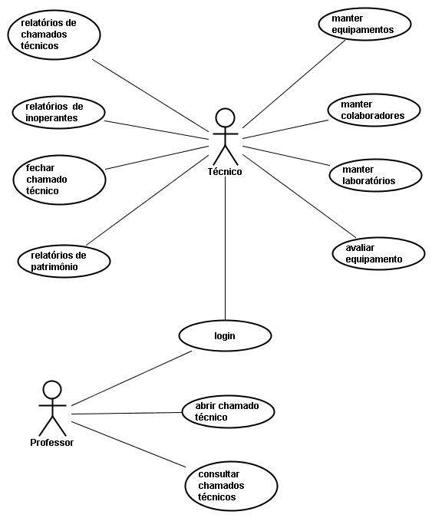

[Esta seção lista os casos de uso ou cenários do modelo de casos de uso se eles representam uma funcionalidade central e significativa do sistema final ou se têm uma ampla cobertura de arquitetura, ou seja, se experimentam muitos elementos arquiteturais ou se enfatizam ou ilustram um determinado ponto frágil da arquitetura. Exemplos: Um caso de uso que requer a transmissão de imagens, um caso de uso que requer a integração com outra aplicação.]

< DIAGRAMA COM CASOS DE USO IMPORTANTES À ARQUITETURA >

## Nome do Caso de Uso

[Descrição breve do caso de uso, enfatizando os pontos críticos à Arquitetura.]

# Visão Lógica

## Visão Geral

< ILUSTRAÇÃO DE ALTO NÍVEL COM PRINCIPAIS ELEMENTOS DA SOLUÇÃO >

[Descrição dos elementos da ilustração e citação dos casos de uso que eles representam.]

## Camadas da Aplicação

[Esta seção é pertinente apenas no desenvolvimento de novas aplicações J2EE.]

< ILUSTRAÇÃO DESDE A CAMADA CLIENTE ATÉ A CAMADA DE DADOS>

[Descrição das camadas envolvidas e da responsabilidade de cada camada. Definição dos Design Patterns que deverão ser aplicados em cada camada. Definição sobre o uso ou não de EJBs na aplicação e da estratégia de persistência utilizada.]

## Nomenclatura da Aplicação

[Esta seção é pertinente apenas no desenvolvimento de novas aplicações.]

A aplicação a ser desenvolvida terá as seguintes identificações:

|  |  |
| --- | --- |
| Macrosistema | fatec |
| Nome da aplicação | laboratorio_fatec |
| Pacotes | com.porto.fatec.laboratorio_fatec.view  com.porto.fatec.laboratorio_fatec.service  com.porto.fatec.laboratorio_fatec.rules  com.porto.fatec.laboratorio_fatec.model |

Visão de Implementação

[Descreva nesta seção os componentes e frameworks que sejam significativos para Arquitetura, independentemente de pertencerem à Infraestrutura, a terceiros (Apache, por exemplo)ou à aplicação; de já estarem prontos ou precisarem ser construídos.]

## Componentes e frameworks a serem construídos

| Identificação | Responsável | Descrição |
| --- | --- | --- |
| Laravel Framework 4.2 | Infraestrutura | Aplicação | Descreva as principais responsabilidades e como ele deve ser implementado (EJB, classe java regular, função 4GL) |

[Relacione componentes de aplicação que precisam ser construídos quando se deseja centralizar alguma funcionalidade que potencialmente pode se transformar em um componente utilitário no futuro.]

## Componentes e frameworks a serem reutilizados

| Identificação | Responsável | Descrição |
| --- | --- | --- |
| Laravel Framework 4.2 | Infraestrutura | Aplicação | Inicialização de classes e bibliotecas importantes para a persistencia de dados, geração de pdfs e encriptação de dados. |

## Tratamento de Erros e Exceções

Para o preenchimento dos campos obrigatórios dos formulários as mensagens de erros serão: “Por favor, preencha o <<nome do campo>>”, haverá uma validação via Javascript que impedirá que um usuário escreva alfanumérico onde não for permitido. Para os erros internos da aplicação uma modal será mostrada na tela com a seguinte mensagem “Ocorreu um erro, tente mais tarde.”.

# Visão de Segurança

[Esta seção resume as informações de segurança para uma nova aplicação a ser desenvolvida. Atente para as aplicações com tipos de usuários não previstos, pois elas irão demandar alterações nos Portais e Infraestrutura para serem implementadas. Exemplo: clientes (consorciados, segurados) e grupos de prestadores ainda não abrangidos pelo Portal de Negócios.]

A aplicação terá as seguintes formas de acesso:

| Usuários | Tipo | Portal | Acesso |
| --- | --- | --- | --- |
| Técnico | Administrador | Painel Administrativo | Interno e/ou Externo |
| Professor | Usuário | Portal de chamados simples | Interno e/ou Externo |

O cadastramento dos usuários e das permissões de acesso deverá ser feito no Sistema de Gerenciamento de Laboratórios. 🡪Pensar melhor como será feito isso

# Visão de Implantação

[O diagrama deve exibir todos os nodes (clientes e servidores) envolvidos na solução, seus tipos e nomes (Exemplo: <<Servidor de Aplicações>> li07:WebSphere, <<Banco de Dados>> u01:Informix), a forma de comunicação entre os nodes (BUS – mesma máquina, LAN – rede interna, INTERNET – rede externa) e a distribuição dos principais componentes entre eles.]

< DIAGRAMA DE IMPLANTAÇÃO >

## Servidor Web

[O redirecionamento no Vault é necessário às aplicações acessadas externamente. O proxy no WebServer é necesssário às aplicações acessadas via Portais.]

|  |  |  |
| --- | --- | --- |
| Redirecionamento no Vault | /j2ee/context_root | http://servidor_was/context_root |
| Proxy no WebServer | /j2ee/context_root | http://servidor_was/context_root |

## Servidor de Aplicações

[Provider é a marca do Banco de Dados ao qual se destina o driver (Exemplo: Informix, Oracle, SQLServer). Drivers XA deverão ser utilizados quando são necessárias transações envolvendo mais de um datasource, ou envolvendo datasources e mensageria (MQ). A versão 5 de datasource é necessária às aplicações construídas na espeficicação J2EE 1.3. Banco corresponde ao nome da instance do Banco de Dados (Exemplo: porto, orarh). ]

| Datasource | Provider | XA | Versão | Servidor | Banco | Login |
| --- | --- | --- | --- | --- | --- | --- |
| jdbc/name | Name | SIM | NÃO | 4 | 5 | name | name | name |

## Servidor de Banco de Dados

Nome do Banco de Dados

Endereço do servidor

Dados de Acesso

Collation

# Tamanho e Desempenho

[Uma descrição das principais características de dimensionamento do software que têm um impacto na arquitetura, bem como as restrições do desempenho desejado. Corresponde a requisitos não funcionais descritos no Documento de Visão.]

* O sistema vai suportar entre 25 e 30 usuários
* O sistema poderá ser acessado 24 horas por dia, sete dias por semana.
* Usar criptografia no transporte de dados via HTTPS.
* Usar criptografia (MD5) ao gerar pdfs de relatórios e ao persistir senhas.